Englisch: Lösungen

Workbook S.44
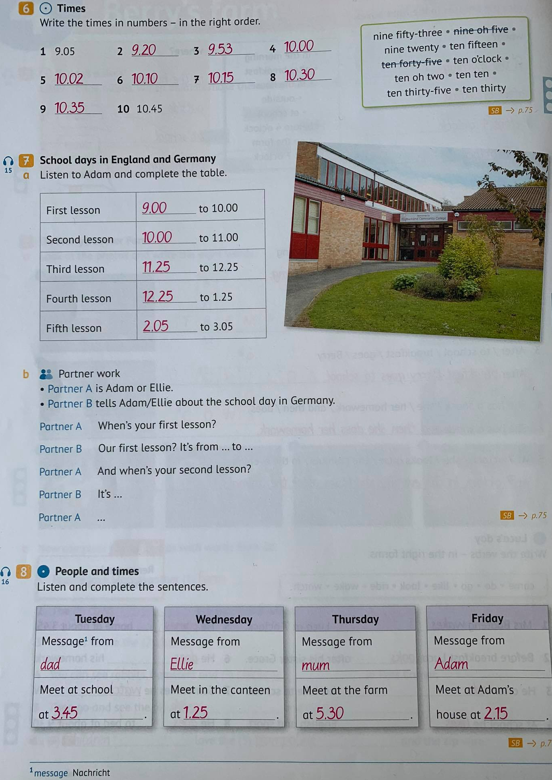

Buch S.76/1a
Luca - 1 Ellie - 1
Ellie - 2 Luca - 2 + 3
Berry - 2 + 3 Berry - 4
Adam - 4 + 5 Adam - 5

